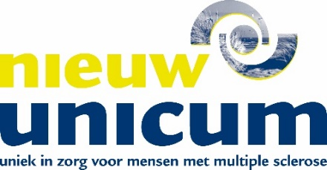
PROGRAMMA 2020
Multidisciplinaire behandeling van de gevolgen van MS;
van beperkingen naar mogelijkheden

08:30-08:55 Ontvangst met koffie en thee
08:55-9:00 Welkom
09:00-10:25 Introductie van de domeinen waarop problemen kunnen voorkomen bij MS
door Laura Pielage, specialist ouderengeneeskunde en John Mens, arts
10:25-10:40 Pauze
10:40-12:10 Workshopronde A
Spasticiteit
door Laura Pielage, specialist ouderengeneeskunde en Yvonne Daamen, fysiotherapeut

Voeding en slikstoornissen
door Esther Kamphorst, diëtist en Myrthe Hogebrink, logopedist

Systeembehandeling en ondersteuning bij MS
door Elisabeth van Goolen, GZ-psycholoog en Gösta Strandstra, maatschappelijk werkster

12:10-13:00 Lunch
13:00-13:15 Energizer
13:15-14:20 Cognitie, stemming en gedrag bij MS
door Miranda Smit, psycholoog en Elisabeth van Goolen, GZ-psycholoog
14:20-14:35 Pauze
14:35-16:05 Workshopronde B
Pijn en vermoeidheid
door Claudia Blum, MS-verpleegkundige en Barbara van Marle, fysiotherapeut

Invloed van cognitie op communicatie
door Miranda Smit, psycholoog en Myrthe Hogebrink, logopedist

Inzet van hulpmiddelen bij MS
Door Renske Standhardt OF Leone Eichelberg, ergotherapeut en, XXXX, logopedist

16:05-16:15 Pauze

16:15-17:15 Verliesverwerking
Door Irene van Bentem, geestelijk verzorger en Bewoner, ervaringsdeskundige
17:15-17:30 Evaluatie en afsluiting

